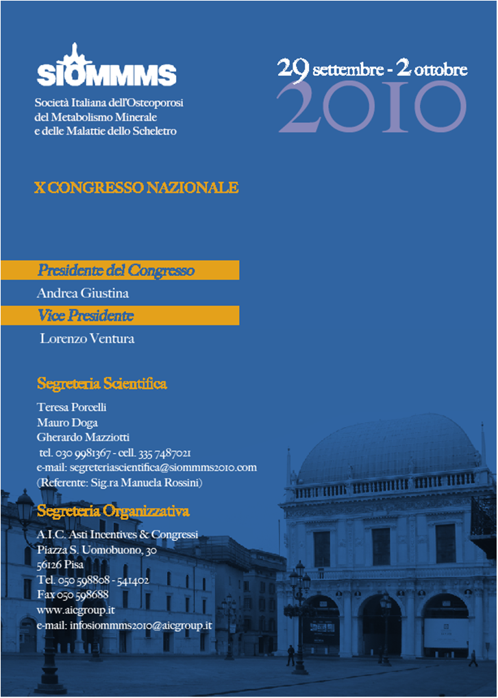
BRESCIA

Comunicato stampa, 29 Settembre 2010

Pianeta osteoporosi

• Nel mondo l’osteoporosi colpisce circa 200 milioni di persone. In Europa, Stati Uniti e Giappone
Sono complessivamente 75 milioni.

• Nel 2000 il bilancio di tutte le fratture di origine osteoporotica in Europa ha toccato quota 4
milioni. Un milione solo quelle a carico del femore.

• In Europa e negli Stati Uniti circa il 30% delle donne in postmenopausa soffre di osteoporosi.

• Dopo i 50 cinquant'anni, una donna su tre e un uomo su cinque rischiano di andare incontro a
una frattura (femore, vertebre, radio, ulna, omero) causata dall’osteoporosi.

• In soli dieci anni, tra il 1990 e il 2000, le fratture del femore nel mondo sono aumentate del 25%.

• La frattura del femore causata dall’osteoporosi comporta un’alta incidenza di mortalità: 20-30%
dei casi entro il primo anno

• Disabilità: su 10 persone che sopravvivono alla frattura del femore, tra 2 e 3 sopportano pesanti
conseguenze che ne minano l'autonomia e la qualità della vita. Un altro 20% deve essere assistito,
spesso per lunghi periodi.

• Nel 2000 le fratture da osteoporosi sono costate all’Europa 36 miliardi di euro. Secondo proiezioni
demografiche nel 2050 si arriverà a 77 miliardi.

• Oltre i tre quarti delle italiane ultrasessantenni soffrono di osteopenia (riduzione della massa
ossea) o di osteoporosi.

Ufficio stampa: Catola & Partners, Via degli Artisti 15B, 50132 Firenze, 055.5522867/892, riccardo.catola@catola.it, www.catola.com
Segreteria Organizzativa: AIC, Pisa, tel. 050598808, info@siommms2010.com, www.astiviaggi.pisa.it

